贸易企业承接定制订单再交专业工厂供货，怎样经营订单型外协业务｜云上订货系统
一家餐饮设备贸易企业接到连锁食堂采购：为五十个档口定制不锈钢配料车，尺寸要适配各档口通道，台面材质、防滑轮、调料盒孔位和清洗要求都写入验收条件。贸易企业没有自有工厂，准备交给专业钣金厂生产，自己负责需求确认、报价、配送与售后。客户只愿意找贸易企业签约，不会在车轮松动或孔位不合时直接找工厂。老板看见“销售价每台2500元、工厂报价每台1750元”就认为有750元利润，采购却还没有核打样、包装、运费、现场复尺和返工费用。订单型外协能轻资产经营，但不能把没有工厂误解为没有生产风险：贸易企业赚的是识别需求、组织合适产能、控制版本和交付结果的经营收益，同时承担对客户承诺兑现的责任。

客户的定制要求先形成可报价、可生产、可验收的同一版
销售不能把“做五十台食堂配料车”作为采购指令。项目表至少列每个档口的数量、通道净宽、成品长宽高、承重、钢材牌号或厚度、防滑轮型号、台面及孔位图、易清洗要求、包装、送货楼层、最迟到货日和验收方法。孔位偏差允许几毫米、车轮承载用什么条件测试、材料由谁提供证明，要在报价前与客户、技术顾问和候选工厂对齐。没有测量数据的档口标“待复尺”，不能用其它档口平均尺寸直接替代。设计图可以是附件，但销售订单至少能找到图纸版本和与之对应的关键定制参数。
这类订单最危险的是同名不同版。客户起初确认V1宽度80厘米，现场复尺后要求其中十台改为75厘米；工厂若已按V1下料，剩余材料和工时就可能变成成本。变更记录应指明改的是哪十台、原版与新版的尺寸差异、提出人与确认人、截止时间、是否已下料，以及差价和交期由谁接受。V2只对十台生效，其余四十台仍按V1；不能在一张总备注上写“改为75厘米”，让工厂以为五十台全部改。客户只确认尺寸、未确认延期和追加费用时，贸易企业仍不能对外承诺“全部按原价原期交”。
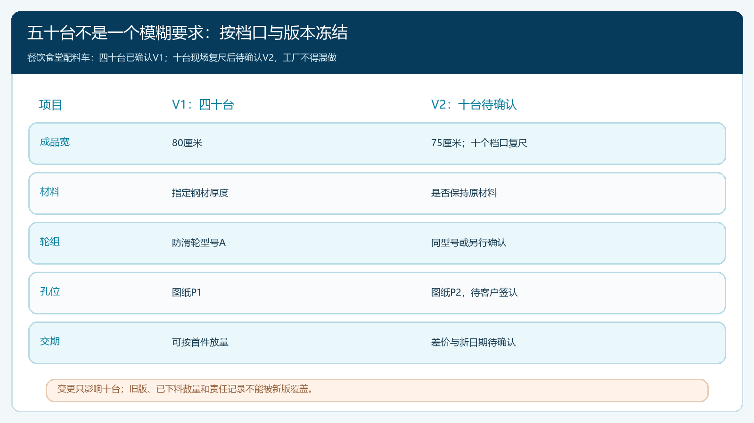
图1：五十台订单不是一个含糊的定制描述；十台改版必须与仍按原版的四十台分开，销售、工厂与验收取同一依据。
云上订货支持定制商品参数进入订单明细，销售订单详情有查看定制参数的入口，订单快照也会保存定制参数信息。这能帮贸易企业追到客户当时下单的参数，但不证明工厂已接受图纸、客户改版已获批，或系统具备专业的钣金工艺设计能力。技术图纸、材料检验要求和客户签认仍需企业按项目保存，并用订单编号、档口或商品行、版本号与系统记录对应。若企业当前租户定制参数字段不足以表达孔位公差，应以受控附件补足，不要把复杂工程约束塞进一句自由备注里。

销售报价要覆盖从工厂出货到客户签收的全部责任
按每台2500元销售价做演示：工厂制造报价1750元，包装运输100元，抽检与现场安装120元，预计返工及备品准备80元，单台预留经营贡献450元；五十台理论贡献2.25万元，尚未扣企业固定开销、资金成本和实际税费。若工厂只报“裸车出厂”，贸易企业不能把1750元当交付客户的完整成本。比如楼层搬运、地面不平需要换轮、十台非标尺寸重新开模、客户分批验收、材料涨价有效期和工厂逾期赔付，都可能侵蚀这450元。也不能为了将报价做漂亮而省略验收标准：低价接单后客户以合同功能不满足退货，亏损远大于原估算。
报价单应列价格适用的图纸版本、五十台数量、分批交付节点、定金与尾款条件、哪些需求变化触发重报价、因客户原因或工厂原因造成返工时的处理边界。客户要求发货到多家食堂，还要说清同价是否包含拆分配送；要求贸易企业提供材料合格证明和现场安装，需确认工厂能交材料与工序记录。采购在对外最终报价前，至少让一家可执行工厂按同一图纸报到厂价、打样费、最小生产量、材料、计划排期、包装、质保和整改时限。最便宜的工厂若无法按验收口径做，所谓价差只是未来售后准备金不足。
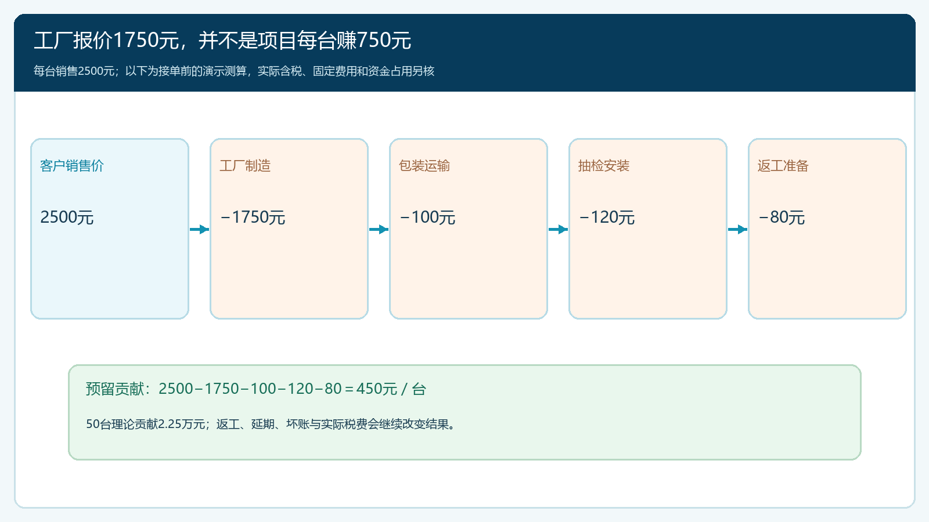
图2：工厂1750元只是起点，运输、安装和返工风险应先进入项目测算；450元不是已实现净利润。
订单型外协也要规划现金。若客户付30%定金，五十台销售总价12.5万元，定金3.75万元；工厂要求50%预付款，五十台生产价8.75万元，需先付4.375万元，单此节点就有6250元缺口，还没算运费、验收和发票。即使最终有利润，短期现金仍可能紧张。贸易企业可以谈客户定金、工厂分阶段付款或小批试产，但不能把尚未收的客户尾款拿来承诺已到期的工厂预付款。财务应按项目列每个节点的应收、应付、实收实付、退补款与最晚日期，老板再决定是否接单及接多少。

工厂报价必须回到同一份图纸，样品通过后才放量
采购比较两家专业工厂时，除了单价还要核是否同材质厚度、相同焊接与表面处理、同一轮组和孔位公差。A厂报1750元含普通脚轮，B厂报1830元含防滑静音轮，若客户指定静音轮，B厂实际可能更接近可执行方案。打样周期、原材料来源、产能排期、拒收返工、批次一致性、质保和能否提供验收资料要写成对照。采购不能拿“样品很好”代替批量产能调查；工厂也不能凭客户给的概念图自行替换材料。外协选择之后，贸易企业仍对客户提供的是真实可交付的成品与服务，不能只用“我是中间商”推卸质量投诉。
建议先做一至两台试制样品：客户代表确认外观、功能、尺寸、推行稳定性与清洗方式，贸易企业技术人员复核材料和工艺，工厂据此锁定批量生产用料与检验表。样品确认须注明其对应的V1或V2版本。若V2的十台尚未复尺完成，可先释放确定的四十台V1，但不要把五十台原计划全部压给工厂；后续十台待客户定稿后另设排产节点。样品签收不表示尾款可以全收，也不表示后面五十台免检。大批量交付最好采用首件、过程抽检、批次出厂检查和客户现场验收四道边界，发现工艺偏差时只暂停受影响批次而不是用整单“完成”掩盖。
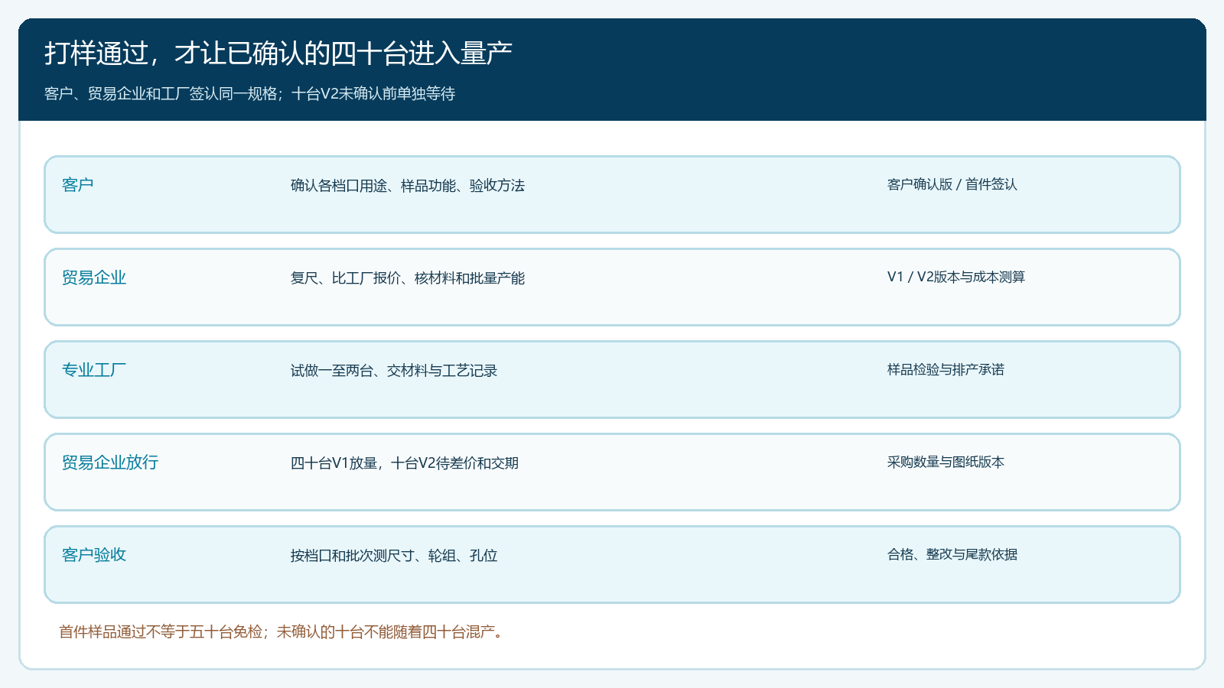
图3：工厂报价、首件样品、客户确认、量产和出厂抽检有不同责任；十台未定版不能随四十台已确认版混产。

用原销售订单索引外协采购与交付，避免成本散在项目外
客户签认后，销售订单保存客户、项目、商品行、数量、成交价、交期及可表达的定制参数；采购单保存选定工厂、同版规格、采购数量、单价、预计到货与付款约定。若当前系统并未把一笔销售订单自动转成一笔工厂采购单，企业就用项目号加销售订单号建立对应关系，核每个档口数量之和仍等于五十台。不得因为客户下了一笔总单，就向工厂重复下五十台V1和十台V2；V2应明确替换的是原十台，还是客户新增十台。财务将打样、外协、运费、安装、返工分到同一个项目，不能月底仅用“销售额减制造进价”判定项目赚了多少。
货物流有两种常见路径。若工厂先送贸易企业仓库，仓管按项目与版本核实收，记录合格、待检与不合格数，再由贸易企业分批配送客户；若约定工厂直送客户现场，贸易企业也要有工厂出厂清单、物流签收、客户验收及差异确认，不能因为货未进自家仓就缺少交付证据。客户合同、工厂采购与库存处理须反映真实交易和货权安排，不可只为“轻资产”省略采购入库、应付或售后记录。交付完成的数量以客户实际验收为准，不以工厂出厂数、物流到场数或系统页面显示已发货数替代。
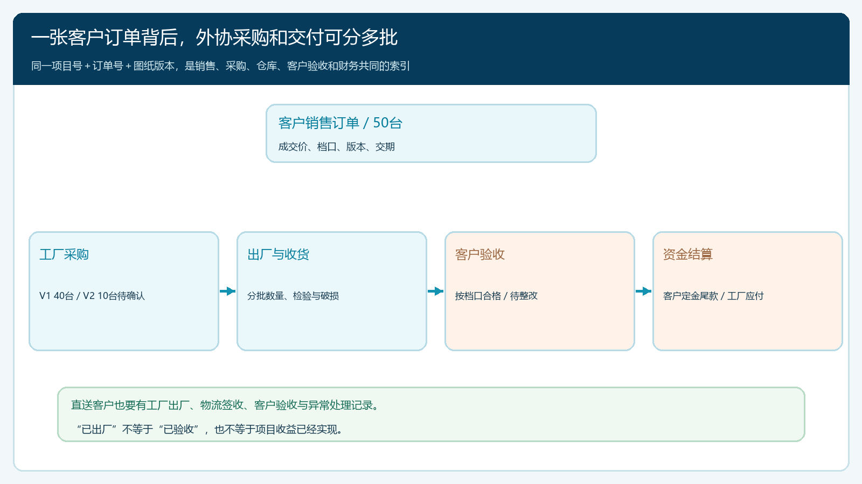
图4：一项目可有多批采购、出厂与验收；订单号、图纸版本和批次贯穿单据，直送也要留实际交付证据。
销售与采购要约定异常上报点。工厂少做三台，先核它们属于哪个档口、哪个图纸版本，客户交期是否受影响，再决定补做或分批交付；到场有两台孔位偏差，先隔离这两台、拍检验记录、让工厂提出返修计划，同时通知客户影响范围。不能销售继续催客户付全额尾款，采购在私下和工厂谈返工，财务却仍按五十台已合格入账。若客户中途改十台尺寸，应重新核采购已下料状态与材料损失，确定新的价格及交期，再让工厂按新版执行，绝不直接覆盖原确认资料。

以客户验收、尾款和售后结果判定项目是否盈利
项目结束时做一张“预计—实际”对照：五十台中交付并通过验收多少台，延期多少台；实际工厂货款、运费、安装、返工与备品分别多少；客户已付定金、已收尾款、未收原因是什么；工厂应付是否因不合格批次暂缓、质保责任到什么时候。若两台返工额外花3000元，原估的单台80元风险准备共4000元就已耗去大半；若尾款拖延两个月，资金占用也不等于零。按档口、批次和版本记录售后，避免高问题工厂在总表中被其它项目的正常交付掩盖。
经营指标可看报价到签约转换、需求一次确认率、样品通过率、采购交期兑现率、按期验收数、返工损失、项目毛利和现金回正时间。高毛利但多次返工、需要老板亲自协调的项目未必值得复制。若客户定制反复无界，下一单应收紧需求冻结与变更收费；若某工厂低价却常延期，不能只换一个采购员继续同样合作；若五十台规格中只有少数可以标准化，考虑把成熟规格做成可复用商品参数，减少逐单设计成本。试点先做一个客户、两三个代表档口，拿到完整的客户确认、工厂样品、采购、交付和回款，再扩大到全量，不要用一张漂亮销售合同就宣布模式可复制。
这类业务的系统边界要讲清楚：云上订货可承接商品与定制参数、销售订单、采购和进销存记录，帮助相关岗位从原单追溯价格、数量与结果；现有证据不足以承诺它自动完成钣金结构设计、生产排程、工艺报工或跨销售与外协采购的完整一键联动。现场测量、材料适用性、工厂质量、客户验收、合同责任和具体税务处理仍由相应专业人员确定。贸易企业真正要管的是同一份需求在客户、销售、工厂、仓库和财务之间有没有变形，以及客户验收后留下的是可兑现的项目收益，还是只存在于最初报价表上的价差。

